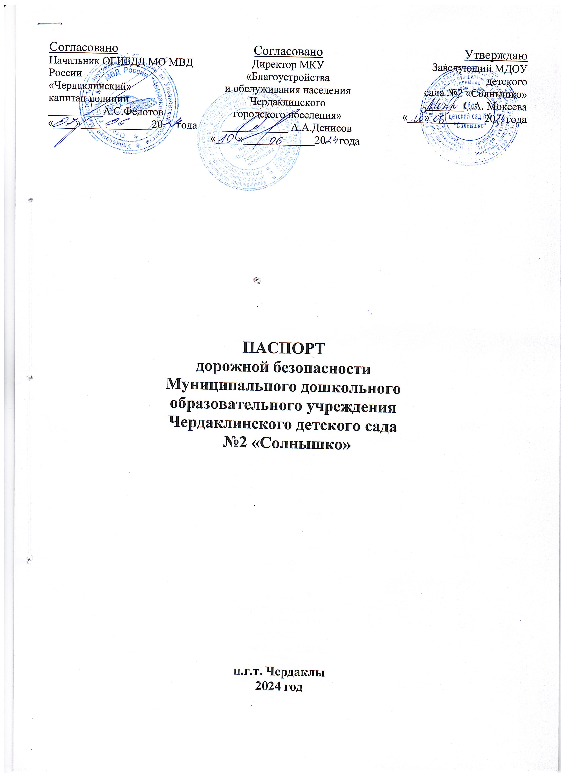
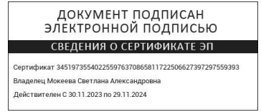
Общие сведения
Тип ОУ: Муниципальное дошкольное общеобразовательное учреждение Чердаклинский детский сад №2 «Солнышко» п.г.т.Чердаклы, Ульяновской области.
Юридический адрес ОУ: 433400 Ульяновская область, п.г.т. Чердаклы, ул. 2-ой микрорайон, зд.11.
Фактический адрес ОУ: 433400 Ульяновская область, п.г.т. Чердаклы, ул. 2-ой микрорайон, д.11.
Руководитель ОУ: заведующий Мокеева Светлана Александровна, телефон: 8(84231)2-16-38

Ответственные работники  муниципального органа МУ управления образования | и. о. начальника  МУ управления образования  образования муниципального образования  «Чердаклинский район» (должность) 2-16-46 (телефон) | Тимагина Е.А.  (ФИО)
Ответственные от  Госавтоинспекции | старший госинспектор БДД  ОГИБДД МО МВД России «Чердаклинский  район» (должность)  инспектор по пропаганде БДД  ОГИБДД МО МВД России  «Чердаклинский»  (должность)  2-30-04, 2-16-02  (телефон) | Северов А.О. (ФИО)  Давыдова Н.А. (ФИО)
Ответственные работники  за мероприятия по профилактике  детского травматизма | старший воспитатель  МДОУ №2 «Солнышко»  (должность)  2-16-38 (телефон) | Черкащенко Н.Н.  (ФИО)
Руководитель или ответственный  работник дорожно-эксплуатационной  организации, осуществляющей содержание УДС | директор МКУ «Благоустройства и обслуживания населения Чердаклинского  городского поселения»  (должность)  директор ООО «Ульяновсктрансстрой»  2-33-00 (телефон) | Денисов А.А.  (ФИО)  ____________  (ФИО)
Руководитель или ответственный  работник дорожно-эксплуатационной  организации, осуществляющей содержание ТСОДД | директор МКУ «Благоустройства и обслуживания населения Чердаклинского  городского поселения»  (должность)  директор ООО «Ульяновсктрансстрой»  2-33-00 (телефон) | Денисов А.А.  (ФИО)  ____________  (ФИО)
Количество учащихся _________172__________________________________________

Наличие уголка по БДД в каждой группе____________________________________
(если имеется, указать место расположения)

Наличие класса по БДД отсутствует _______________________________
(если имеется, указать место расположения)

Наличие автогородка (площадки) по БДД отсутствует_________________________

Наличие автобуса в ОУ отсутствует_________________________________________
(при наличии автобуса)
-------
Владелец автобуса _________________________________________________________
(ОУ, муниципальное образование и др.)

Рабочий день в ОУ: с 7:00 до 17:30

Время занятий в ОУ: с 8:55 до 12:00 (по расписанию МДОУ, с учётом возрастных особенностей)

Телефоны оперативных служб:
02,2-16-02(дежурная часть)
_________________________

2-30-04 ГИБДД
______________________

Содержание
- План - схемы ОУ.
- район расположения ОУ, пути движения транспортных средств и детей (учеников, обучающихся);
- организация дорожного движения в непосредственной близости от образовательного учреждения с размещением соответствующих технических средств, маршруты движения детей и расположение парковочных мест;
- маршруты движения организованных групп детей от ОУ к стадиону, парку или к спортивно-оздоровительному комплексу;
- пути движения транспортных средств к местам разгрузки/погрузки и рекомендуемых безопасных путей передвижения детей по территории образовательного учреждения.

План-схема района расположения ОУ,
пути движения транспортных средств и детей (воспитанников)

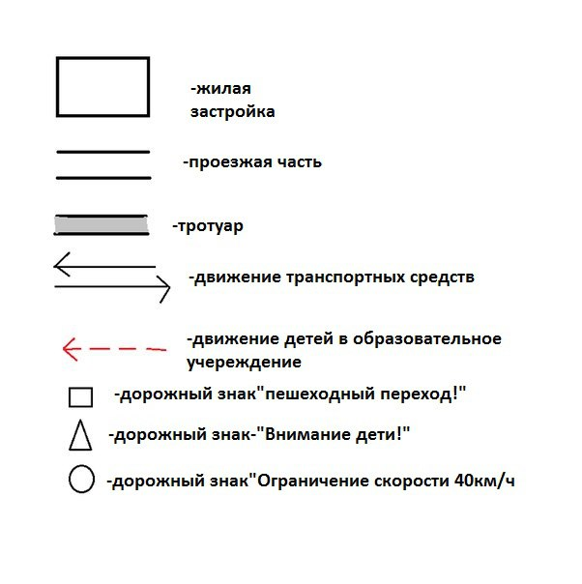

Схема организации дорожного движения в непосредственной близости с размещением соответствующих технических средств, маршруты движения детей и расположение парковочных мест.
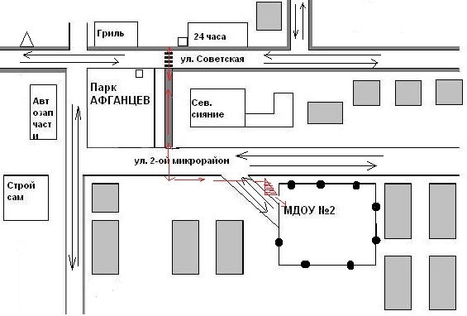

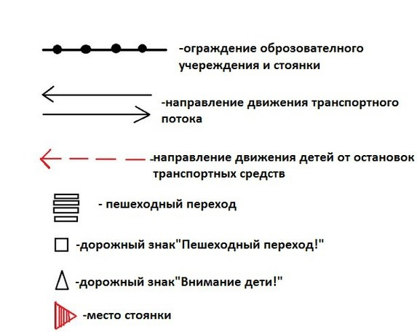
Маршруты движения организованных групп детей от ОУ к стадиону, парку, к спортивно-оздоровительному комплексу, РДК, ЦДОД.

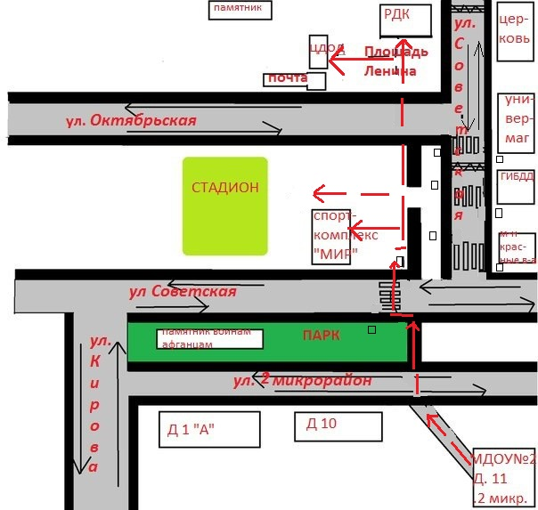
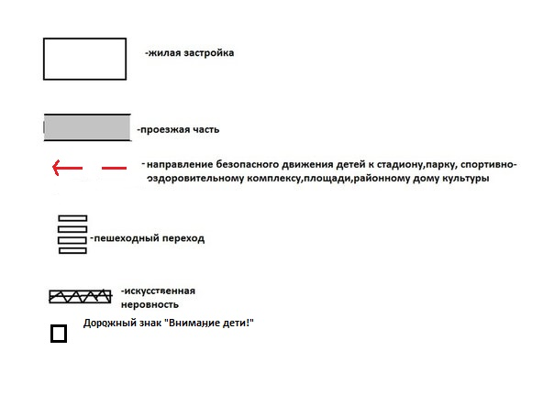

Пути движения транспортных средств к местам разгрузки/погрузки и рекомендуемые пути передвижения детей по территории образовательного учреждения
